Let’s Challenge！
命
夢・希望
自信
＜様式３＞

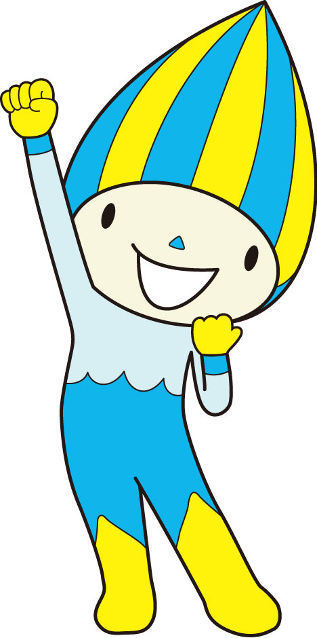
～誰かとつながる！～
年 組 氏名

 | 月／日 | 曜 | したこと | してみて思ったこと | おうちの人より
例 | ７／２１ | 木 | 近くの公園でごみ拾いをした。 | きれいになって気持ちよかった。次は、友達と一緒にやってみよう。
1 | ／
２ | ／
３ | ／
４ | ／
５ | ／
６ | ／
７ | ／
８ | ／
９ | ／
10 | ／
◇活動を振り返って◇

